Scuola Professionale provinciale “E. Mattei”  IIS di secondo grado  Liceo “D.Alighieri” I.T.E. “Falcone-Borsellino”  Via Prà delle Suore - Bressanone  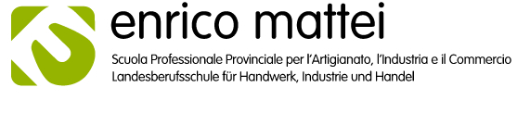  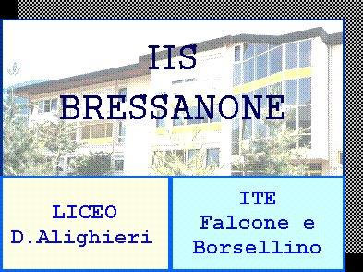  Come raggiungerci/wie Sie uns erreichen:  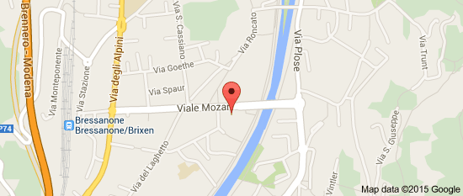 | Porte Aperte  Tag der offenen Tür |   ”Fai la scelta giusta”  
  REPUBBLICA ITALIANA - REPUBLIK ITALIEN
  PROVINCIA AUTONOMA DI BOLZANO - ALTO ADIGE - AUTONOME PROVINZ BOZEN SÜDTIROL
  ISTITUTO DI ISTRUZIONE SECONDARIA DI II GRADO -OBERSCHULZENTRUM
  ISTITUTO TECNICO ECONOMICO  Fachoberschule für Wirtschaft  “FALCONE E BORSELLINO” | 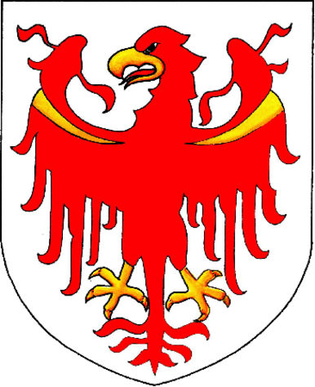 | LICEO LINGUISTICO – LICEO SCIENTIFICO  Sprachengymnasium - Realgymnasium  “DANTE ALIGHIERI”
  Invito/Einladung
  Scuola professionale provinciale per l’artigianato, industria e commercio “E. Mattei”
  IIS di secondo grado
  Liceo “D. Alighieri” – ITE “Falcone e Borsellino”
  Via Prà delle Suore – Bressanone
  Schwesternau - Brixen
Intro  Sehr geehrte Damen und Herren  Am Freitag, den 06. Februar 2015  von 09.30 bis 15.30 Uhr  sind Sie herzlich zum „Tag der offenen Tür“ eingeladen.  Programm:  Eröffnung “Tag der offenen Tür“  Grußworte der Behörden - 09.30 Uhr  Besichtigung von Klassen und Laboratorien - 10.00/15.30 Uhr  Informationsgespräche  Vorstellung der Kurse |  | Gentili Signore e Signori  Venerdì 06 febbraio 2015  dalle ore 09.30 alle 15.30  siete gentilmente invitati alla “Giornata delle porte aperte”.  Programma:  Apertura “Giornata delle porte aperte“  Saluto da parte delle autorità – ore 09.30  Visita guidata alle aule e laboratori – ore 10.00/15.30  Colloqui informativi  Presentazione delle attività e dei corsi
Il Direttore  Alberto Conci |  | Il Dirigente Scolastico reggente  Giuseppe Perna
Scuola Professionale provinciale “E. Mattei”  www.mattei.fpbz.it  Tel. 0472 830765 |  | IIS di secondo grado Liceo “D.Alighieri” I.T.E. “Falcone-Borsellino”  www.iis-bressanone.it  Tel. 0472 833826

